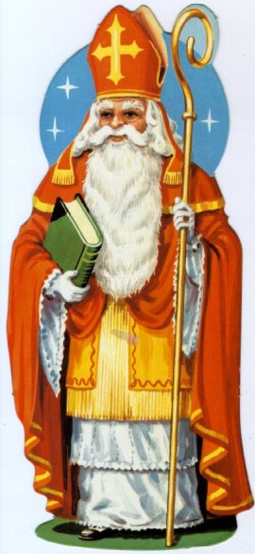
Mikulášská nadílka

Kdy : Sobota 1. 12. 2018
Začátek 14:00 hod.
Kde:v sále
KD Hrejkovice


